Изучаем лексическую тему:
«Дикие животные наших лесов и подготовка их к зиме»

Для детей 4-5 лет
- Советуем рассмотреть малышом иллюстрации с изображением зверей наших лесов - зайца, белки, волка, медведя, ежа и лисы. Отметить их внешние признаки. Сформировать обобщающее понятие "дикие животные", "звери". Затем попросить ребенка показать и назвать части тела животного (туловище, хвост, голова, рога, копыта, лапы). Помочь запомнить названия.
- Рассказать о том, где живут животные, чем питаются, как готовятся к зиме (линька, запасы, жилище). Помочь запомнить информацию.
- Закрепить в словарном запасе ребенка название диких животных и их детенышей.
- В качестве экскурсии посетить зоопарк.
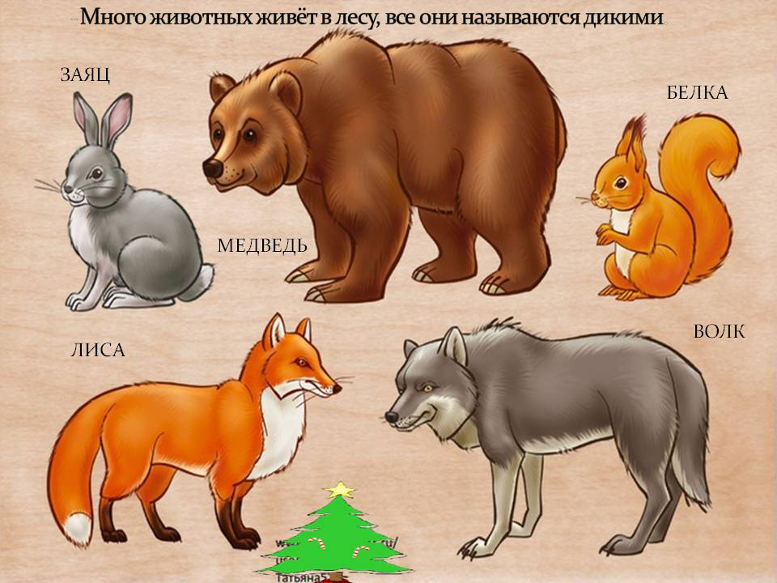
1. Упражнение "Угадай кто это?" - учимся подбирать существительные к прилагательным.
Бурый, косолапый, неуклюжий ...
Серый, зубастый, страшный ...
Хитрая, пушистая, рыжая ...
Маленький, длинноухий, пугливый ...
Серый ..., косолапый ..., хитрая ..., колючий ...
2. Упражнение "Кто как подает голос" на подбор глаголов к существительным.
Лиса - тявкает.
Медведь - ...
Волк - ...
Белка - ...
Еж - …
3. Упражнения в словообразовании.
"Кто у кого"
У медведицы - медвежонок (медвежата).
У лисицы - ...
У белки - ...
У волчицы - ...
У ежихи - ...
У зайчихи - ...
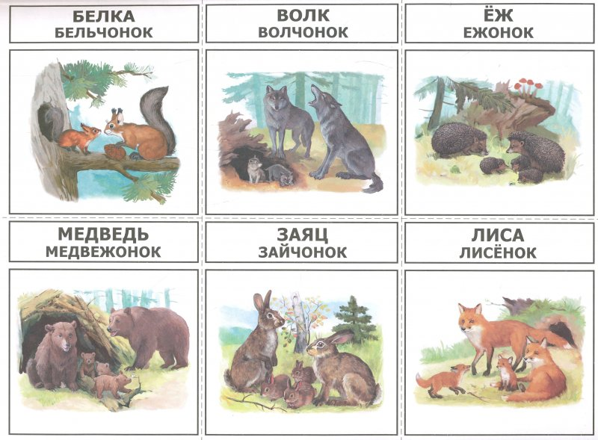
"Назови семью"
Папа - медведь, мама - медведица, детеныш - медвежонок/
Папа - волк, мама - ..., детеныш - ...
Папа - еж, мама - ..., детеныш - ...
Папа - заяц, мама - ..., детеныш - ...
Папа - лис, мама - ..., детеныш - ...
"Назови ласково"
Заяц - зайчишка, зайка, зайчик.
Лиса - ...
Медведь - ...
Волк - ...
Еж - ...
Белка - ...
4. Упражнение "Кому что дадим?" на употребление дательного падежа существительного.
Мясо дадим волку.
Малину и мед - ...
Морковку, капусту - ...
Яблоко, мышку - ...
Орехи и грибы - ...
5. Упражнение "Скажи, когда много" на употребление существительного в родительном падеже множественного числа.
Один волк в лесу, а в стае много волков.
Одна белка - много ... И т.д.
5. Упражнение "Посчитай" на согласование числительного с существительным.
Один волк, два волка, 3 ..., 4 ..., 5 ...
Одна волчица, две волчицы, 3 ..., 4 ..., 5 ...
Один волчонок, два волчонка, 3 ..., 4 ..., 5 ... И т.д.
6. Развитие связной речи. Пересказ с опорой на вопросы.
Прослушать рассказ, ответить на вопросы, пересказать, используя глаголы "выбежала", "побежала", "убежала".
Лиса
Выбежала на полянку рыжая лиса. Подбежала к реке попить водички. А на реке лед. Убежала лиса к себе в нору, только хвост мелькнул.
- Кто выбежал на полянку?
- Куда побежала лиса?
- Что было потом?
7. Развитие логического мышления. Учимся отгадывать загадки.
Под соснами, под елками живет клубок с иголками.
(еж)
Быстрый, маленький зверек по деревьям прыг-скок.
(белка)
Летом по лесу гуляет, а зимой в берлоге отдыхает.
(медведь)
8. Развитие мелкой моторики. Упражнения для пальчиков.
Зайчик
Зайчик серый скачет ловко,
В лапках у него морковка.
(Локтем опереться на стол, указательный и средний пальцы развести в стороны, остальные сжать в кулачок.)
9. Развитие слуховой памяти. Выучить стихотворение (по выбору)
Белкина кладовка  Почему грибы на елке  На сучках висят верхом?  Не в корзинке, не на полке,  Не во мху, не под листком -  У ствола и среди веток  На сучки они надеты.  Кто устроил их так ловко?  Кто с грибов очистил сор?  Это белкина кладовка,  Это белкин летний сбор!  (Е. Трутнева) | Медведь  Как на горке - снег, снег,  И под горкой - снег, снег,  И на елке - снег, снег,  И под елкой - снег, снег,  А под снегом спит медведь.  Тише, тише...  Не шуметь!  (И. Токмакова)
10. Ознакомление с художественной литературой. Прочитать ребенку:
- рассказы Н. Сладкова "Кто куда", "Под снегом",
- русские народные сказки "Колобок", "Лисичка со скалочкой", "Заюшкина избушка", "Теремок".

Для детей 5-7 лет
- Советуем рассмотреть ребенком иллюстрации с изображением зверей наших лесов - зайца, белки, волка, медведя, ежа и лисы. Отметить их внешние признаки. Поговорить с ребенком, какие дикие животные живут в наших лесах. Познакомить с новыми животными, такими, как барсук, лось, кабан, енот, рысь, бобр, олень. Уточнить понимание обобщающего понятия "дикие животные".
- Вспомнить о том, где живут животные, чем питаются, как готовятся к зиме (линька, запасы, жилище). Помочь запомнить информацию.
- Вспомнить задки о диких животных.
- В качестве экскурсии посетить зоопарк.
- 5.Вопросы для проверки знаний ребенка.
- - Как можно назвать одним словом: медведя, лису, волка, зайца?
- - Почему этих животных называют дикими?
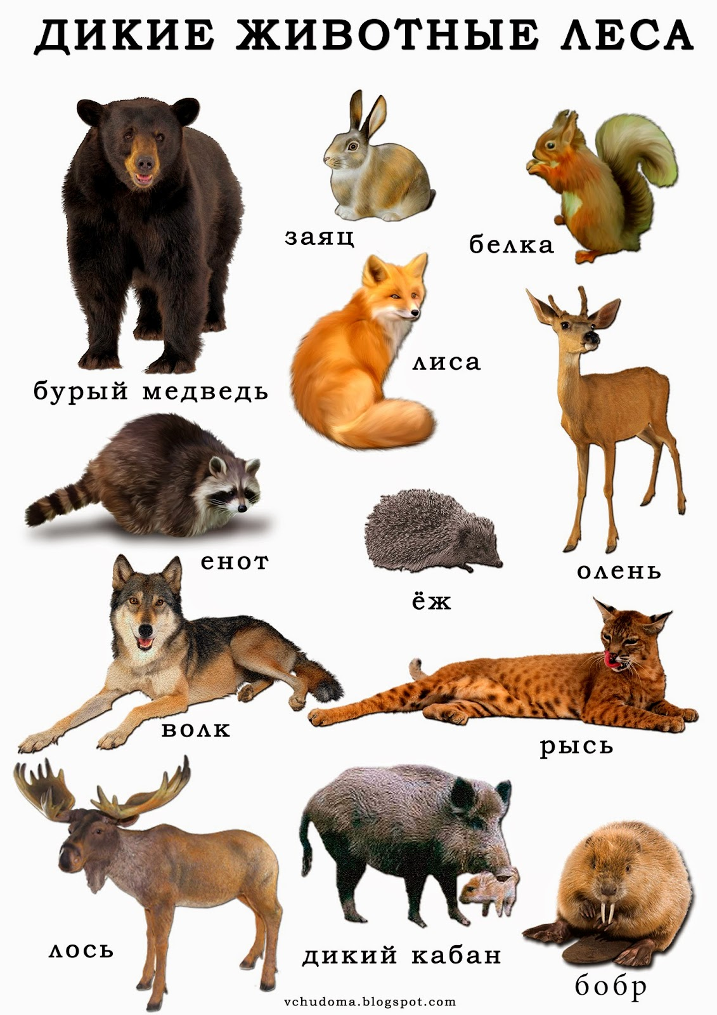
1. Упражнение "Назови признак" на подбор существительных к прилагательным.
Медведь, какой? (бурый, косолапый, неуклюжий)
Волк, какой? (серый, зубастый, страшный)
Лиса, какая? (хитрая, пушистая, рыжая)
Заяц, какой? (маленький, длинноухий, пугливый)
2. Упражнения на подбор глаголов к существительным.
"Кто как подает голос"
Лиса - тявкает.  Медведь - ...  Волк - ...  Белка - ... | Еж - ...  Кабан - ...  Барсук - ...
"Кто что делает?"
Медведь (что делает?) - спит, переваливается, косолапит ...
Лиса (что делает?) - ...
Волк (что делает?) - ... И т. д.
3. Упражнения в словообразовании. "Кто у кого"
У медведицы - медвежонок (медвежата).  У лисицы - ...  У белки - ...  У волчицы - ... | У ежихи - ...  У зайчихи - ...  У бобрихи - …  У лосихи - …  У барсучихи - …
"Назови семью"
Папа - медведь, мама - медведица, детеныш - медвежонок/  Папа - волк, мама - ..., детеныш - ...  Папа - еж, мама - ..., детеныш - ... | Папа - заяц, мама - ..., детеныш - ...  Папа - лис, мама - ..., детеныш - ...
"Назови ласково"
Заяц - зайчишка, зайка, зайчик.  Лиса - ...  Медведь - ...  Волк - ...  Еж - ... | Белка - ...  Барсук - ...  Кабан - ...  Лось - ...
4. Учимся образовывать притяжательные прилагательные. Упражнение "Чей хвост?"
Желательно использовать картинки с изображением хвостов животных.
Однажды утром звери проснулись и видят, что у всех хвосты перепутаны: у зайца - хвост волка, у волка - хвост лисы, у лисы - хвост медведя... Расстроились звери. Разве подходит зайцу хвост волка? Помоги зверям найти свои хвосты, ответив на вопрос "Чей это хвост?"
Как закрепление материала желательно выполнить упражнение "Измени слова по образцу".
Нос лисы - лисий нос.
Лапа лисы - лисья лапа.
Глаза лисы - ...
Нора лисы - ... И т. д.
5. Упражнение "Кому что дадим?" на употребление существительного в дательном падеже.
Мясо дадим волку.
Малину и мед - ...
Морковку, капусту - ...
Яблоко, мышку - ...
Орехи и грибы - ...
6. Упражнение "Скажи, когда много" на употребление существительного в родительном падеже множественного числа.
Один волк в лесу, а в стае много волков.
Одна белка - много ... И т.д.
7. Упражнение "Посчитай" на согласование числительного с существительным.
Один волк, два волка, 3 ..., 4 ..., 5 ...
Одна волчица, две волчицы, 3 ..., 4 ..., 5 ...
Один волчонок, два волчонка, 3 ..., 4 ..., 5 ... И т.д.
8. Составить предложения со словосочетаниями: "две белки", "пять белок", "два волка", "пять волков" и т. д. (развитие связной устной речи).
9. Упражнение "Наоборот" - учимся подбирать антонимы.
Лось большой, а заяц - ...
Белка слабая, а волк - ...
У волка хвост длинный, а у медведя - ...
Лиса - хищное животное, а заяц - ...
10. Развитие связной устной речи без опоры на вопросы и наглядность
Заяц
У зайца длинные уши и вытянутая мордочка. Задние лапы у него намного длиннее, чем передние. Поэтому заяц очень быстро бегает и скачет. Шкурка у зайчика мягкая. Зимой она белая, а летом серая: так ему легче от врагов скрываться. Заяц вместе с зайчатами живет в лесу в норе.
В случае, если этот рассказ для ребенка окажется сложным, сначала разберите рассказ, предлагая ребенку вопросы. Если же и с опорой на вопросы ребенок не может справиться с заданием, тогда попробуйте другой рассказ и при работе над пересказом используйте опорные вопросы.
Заяц зимой
Заяц к зиме не готовится. Он спит в снегу под кустом. Заяц спит, а глаза не закрывает. Запасов заяц на зиму не делает, он питается травой, которую отыскивает под снегом и корой молодой осины. Заяц боится своих врагов: лисы, волка и охотника. От врагов его спасают быстрые ноги и острый слух.
- Где спит зимой заяц?
- Чем питается зимой заяц?
- Кто враги зайца?
- Что спасает зайца от врагов?
11. Развитие логического мышления. Учимся отгадывать загадки.
Пышный хвост торчит с верхушки.  Что за странная зверюшка?  Шелушит орехи мелко.  Ну конечно, это ...  (белка) | Хитрая плутовка,  Рыжая головка,  Пышный хвост-краса,  Кто это? ...  (лиса) | Не барашек и не кот,  Носит шубу круглый год.  Шуба серая для лета,  Для зимы - другого цвета.  (заяц)
12. Развитие мелкой моторики. Упражнения для пальчиков.
Сидит белка на тележке,
Продает она орешки (Хлопки ладонями и удары кулачками друг о друга попеременно)
Лисичке - сестричке,
Воробью,
Синичке,
Мишке толстопятому,
Заиньке усатому. (Загибать по одному пальчику, начиная с большого пальца)
Кому в платок,
Кому в зубок,
Кому в лапочку. (Ритмичные хлопки ладонями и удары кулачками)
13. Развитие слуховой памяти. Выучить стихотворение.
Зайчик.
Маленькому зайчику  На сырой ложбинке  Прежде глазки тешили  Белые цветочки...  Осенью расплакались  Тонкие былинки,  Лапки наступают  На желтые листочки.  Хмурая, дождливая  Наступила осень,  Всю капусту сняли,  Нечего украсть. | Бедный зайчик прыгает  Возле мокрых сосен.  Страшно в лапы волку  Серому попасть...  Думает о лете,  Прижимает уши,  На небо косится -  Неба не видать.  Только б потеплее,  Только бы посуше...  Очень неприятно  По воде ступать.  (А. Блок)
14. Ознакомление с художественной литературой.
- Вспомнить русские народные сказки, в которых упоминаются животные наших лесов.
- Прочитать украинскую народную сказку "Рукавичка". Уточнить какую сказку она напоминает. ("Теремок") Что общего в этих сказках? В чем различие?
- Прочитать сказку "Лиса и волк".
- Прочитать рассказы Н. Сладкова "Кто куда", "Под снегом".

